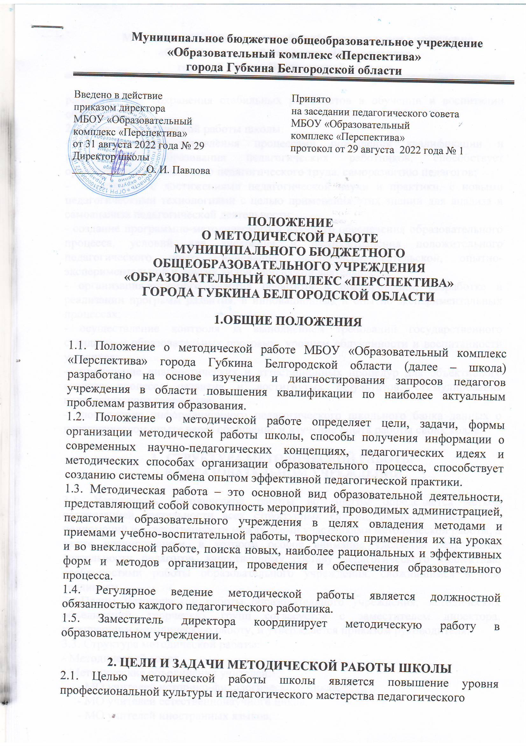

работника для сохранения стабильных результатов в обучении и воспитании обучающихся.

2.2. Задачи методической работы школы:

- осуществление управления процессами повышения квалификации и непрерывного образования педагогических работников, способствует организации рационального педагогического труда, саморазвитию педагогов;

- знакомство с достижениями педагогической науки и практики, с новыми педагогическими технологиями с целью применения этих знаний для анализа и самоанализа педагогической деятельности;

- создание программно-методического и научного обеспечения образовательного процесса, условий для внедрения и распространения положительного педагогического опыта, инноваций, научно-исследовательской, опытно-экспериментальной и других видов творческой деятельности;

- организация активного участия педагогов в планировании, разработке и реализации программ развития, в инновационных и опытно-экспериментальных процессах;

- осуществление контроля за выполнением требований государственного стандарта и образовательных программ, уровнем облученности и воспитанности учащихся;

- проведение диагностических и аттестационных процедур для объективного анализа процесса развития и достигнутых результатов, стимулирования педагогического творчества;

- пополнение информационного педагогического школьного банка данных о педагогическом опыте через обобщение и изучение опыта работы своих коллег.

**3. Структура методической работы**

**в образовательном учреждении**

3.1. Успешность методической работы во многом определяется чёткой организацией деятельности всех структурных единиц, распределением прав, полномочий и ответственности между всеми участниками методической работы, а также планированием, в котором особое внимание уделяется результатам деятельности педагогов, качественному составу педагогического коллектива, особенностями работы образовательного учреждения, сложившимся в нём традициям.

3.2.Планы методической работы образовательного учреждения, методических объединений, творческих групп согласуется с заместителем директора, курирующим методическую работу, и утверждается приказом руководителя.

**3.3. Структура методической работы:**

- Методический совет

- Методические объединения учителей:

**-** МО учителей историко-филологического цикла,

- МО учителей естественнонаучного цикла,

- МО учителей иностранных языков,

- МО учителей прикладных дисциплин (ИЗО, технология, музыка, физическая культура, ОБЖ),

- МО учителей начальных классов,

- МО руководителей секций НОУ «Эврика»,

- МО классных руководителей 1-4классов,

- МО классных руководителей 5-11 классов.

3.4. Участниками методической работы образовательного учреждения являются:

- администрация (директор, заместители директора);

- педагогические работники;

- руководители методических объединений.

**4.**  **Формы методической работы:**

**-**проблемные и тематические педсоветы,

- методические советы,

- курсы повышения квалификации,

- заседания методических объединений,

- методические семинары,

- предметные недели,

- мастер-классы,

- открытые уроки,

- педагогические конференции,

- конкурсы профессионального мастерства,

- круглые столы,

- публикации,

- участие в работе сетевых сообществ Интернета,

- презентация авторских разработок (авторских, адаптированных программ, элективных курсов),

- создание банков программ, авторских разработок,

- самообразовательная деятельность учителя по индивидуальной методической теме.

**5. Содержание методической работы школы**

5.1. Содержание методической работы школы предполагает:

- исследования по различным вопросам учебной и воспитательной деятельности;

- координацию разработки учебных планов и программ;

- совершенствование форм, методов и приемов работы по повышению качества обучения и воспитания;

- подготовку пособий и других учебно-методических материалов, отвечающих современному состоянию науки, требованиям педагогики и психологии;

- организацию лекций, семинаров для учителей по вопросам педагогики и психологии, новыми достижениями в науке по проблемам обучения и воспитания учащихся, методики проведения отдельных видов учебных занятий;

- выявление, обобщение и распространение положительного опыта учебной, воспитательной и методической работы отдельных преподавателей и методического объединения в целом;

- совершенствование анализа учебно-воспитательной работы, учет результатов работы школы, постановка первоочередных задач.

5.2.  Организация работы методического совета

5.2.1. Методический совет - коллективный общественный профессиональный орган, объединяющий на добровольной основе членов педагогического коллектива в целях руководства методической деятельностью.

5.2.2. Школьный методический совет координирует работу подструктур методической работы, направленную на развитие научно-методического обеспечения образовательного процесса, инноваций, опытно-экспериментальной и научно-исследовательской деятельности педагогического коллектива.

5.2.3. Цель деятельности школьного методического совета - обеспечить гибкость и оперативность методической работы базовой школы, повышение квалификации педагогических работников, формирование профессионально значимых качеств учителя, классного руководителя, воспитателя, рост их профессионального мастерства.

5.2.4. Задачи школьного методического совета:

- создать коллектив единомышленников, сохраняющих традиции школы, стремящихся к постоянному профессиональному самосовершенствованию, развитию образовательных процессов в учреждении, повышению продуктивности преподавательской деятельности;

- способствовать поиску и использованию в воспитательно-образовательном процессе современных методик, форм, средств и методов преподавания, новых педагогических и образовательных технологий;

- изучать профессиональные достижения педагогов, классных руководителей, обобщать ценный опыт каждого и внедрять его в практику работы педагогического коллектива;

- широко информировать об опыте базовой школы в печати, средствах теле- и радиовещания с целью использования имеющего опыта в других образовательных учреждениях города, региона, страны;

- создавать условия для использования в работе педагога, классного руководителя, диагностических методик и мониторинговых программ по прогнозированию, обобщению и оценке результатов педагогической деятельности;

- стимулировать инициативу и активизировать творчество членов педагогического коллектива в научно-исследовательской, опытно-экспериментальной и другой творческой деятельности, направленной на совершенствование, обновление и развитие воспитательно-образовательного процесса в учреждении и работы учителя;

- проводить первичную экспертизу стратегических документов образовательного учреждения (рабочая программа по предметам);

- контролировать ход и результаты комплексных исследований, проектов, осуществляемых образовательным учреждением и учреждениями социума;

- анализировать результаты педагогической деятельности, выявлять и предупреждать ошибки, затруднения, перегрузки учащихся и учителей; вносить предложения по совершенствованию деятельности методических подструктур и участвовать в реализации этих предложений;

- способствовать развитию личностно-ориентированной педагогической деятельности, обеспечивать условия для самообразования, самосовершенствования и самореализации личности педагога.

5.2.5. Содержание деятельности школьного методического совета определяется целями и задачами работы образовательного учреждения, особенностями развития образовательного учреждения и образовательной политикой региона, содержание деятельности совета предусматривает повышение квалификации педагогических работников образовательного учреждения, совершенствование воспитательно-образовательного процесса и состоит в следующем:

- выработка и согласование подходов к организации, осуществлению и оценке инновационной деятельности; организация научно-исследовательской, опытно-экспериментальной деятельности;

- осуществление контроля и оказание поддержки в апробации инновационных учебных программ и реализации новых педагогических методик и технологий;

- разработка планов, графиков и программ повышения квалификации и развития профессионального мастерства педагогических работников;

- обсуждение рабочих, инновационных, экспериментальных программ и рекомендация их педагогическому совету для обсуждения и утверждения;

- организация общего руководства методической, научной, инновационной деятельностью, проведение школьных и внешкольных научно-практических конференций, педагогических чтений, семинаров, симпозиумов, «круглых столов», методических конкурсов, выставок, смотров, методических дней, недель, декад;

- анализ и рекомендации к печати и внедрению методических разработок и другой продукции методической деятельности образовательного учреждения;

- планирование и организация работы временных творческих коллективов, которые создаются по инициативе педагогов, руководителей школы, с целью изучения, обобщения опыта и решения проблем развития образовательного учреждения, а также для разработки инновационных программ, организации диагностических и мониторинговых исследований, разработки новых технологий, стратегических направлений деятельности школы, изучения социальных запросов к образовательному учреждению;

- определение направлений работы школы молодого учителя и наставничества.

5.2.6. Членами школьного методического совета являются руководители школьных методических объединений, заместители директора, учителя-новаторы, учителя-исследователи.

5.2.7. Во главе школьного методического совета стоит председатель (заместитель директора, курирующий методическую работу), который избирается или назначается.

5.2.8. В своей деятельности председатель подчиняется педагогическому совету образовательного учреждения.

5.2.9. Периодичность заседаний школьного методического совета определяется его членами (не реже одного раза в четверть).

5.3.  Организация работы методического объединения

* + 1. Методическое объединение педагогических работников является одной их форм само­управления общеобразовательного учреждения по профессиональной принадлежности.

5.3.2. Школьные методические объединения создаются по циклам предметов, по видам воспитательной работы (классных руководителей). Работа  методических объединений способствует повышению уровня квалификации педагогического работника, реализации его методической деятельности по предмету, обмену опытом,  направлена на выработку единых педагогических требований к реализации  государственного стандарта в образовании.

* + 1. Методическое объединение педагогических работников создается при наличии в общеобразовательном учреждении более трех учителей и воспитателей, работающих по одной и той же специальности, или более трех учителей, работающих по одно­му циклу предметов (гуманитарный, естественно-математический, физико-математический, естественно-географический, др.).
    2. Приказом общеобразовательного учреждения назначается руководитель методического объединения из числа наиболее квалифицированных педагогических работников.

5.3.5. Работа методического объединения организуется на основе планирования, отражающего план работы данного образовательного учреждения. Методическое объединение может организовать семинарские занятия для учителей своего или других общеобразовательных учреждений, цикл открытых уроков по заданной и планируемой тематике с последующим анализом и самоанализом достигнутых результатов.

5.3.6. Содержание деятельности школьного методического объединения определяется целями и задачами работы образовательного учреждения, особенностями развития школы и образовательной политикой региона, содержание деятельности совета предусматривает повышение квалификации педагогических работников образовательного учреждения, совершенствование воспитательно-образовательного процесса и состоит в следующем:

- изучает и презентует передовой педагогический опыт;

- организует проведение экспери­ментальной, творческой работы по учебному предмету;

- разрабатывает единые требования и критерии оценивания уровня освоения обучающими­ся образовательной программы на основе образовательных стандартов по учебному предмету.

- разрабатывает систему промежуточной аттестации обучающихся (тематическая, зачетная, годовая и т. д.).

- осуществляет ознакомление педагогических работников с методическими технологиями по предмету; обсуждает анализ методики преподавания учебного

предмета в общеобразовательном учреждении; знакомит с анализом состояния преподавания учебного предмета по итогам внутришкольного контроля.

- заслушивает отчеты педагогических работников о профессиональном самообразовании, о работе по повышению квалификации в институтах

(университетах, академиях), о творческих командировках.

- организует проведение предметных недель, смотров, фестивалей, обсуждает вопросы состояния внеклассной работы по предмету с обучающимися (кружки, занятия в научных обществах обучающихся.

- формирует заказы на укрепление учебно-материальной базы и приведение в соответствие методических средств обучения современным требованиям.

* + 1. План работы методического объединения утверждается заместителем директора общеоб­разовательного учреждения, курирующим научно-методическую работу.
    2. За учебный год проводятся не менее 4 заседаний методического объединения учителей.
    3. Заседания методического объединения учителей оформляются в виде протоколов. К открытым мероприятиям может быть разработан раздаточный методический материал.

5.4.  Организация работы творческой группы

5.4.1. Творческая группа - это профессиональное объединение педагогов, заинтересованных в фор­ме коллективного сотрудничества по изучению, разработке и обобщению материалов по заявлен­ной тематике с целью поиска оптимальных путей развития изучаемой темы,

5.4.2. Задачи деятельности творческой группы:

*-* повышение творческого потенциала всех учителей;

- формирование творческого коллектива учителей-единомышленников;

- апробация и распределение новых педагогических технологий;

- разрешение в совместной работе профессиональных проблем, трудностей обучения и воспитания, помощь в овладении инновационными процессами в обучении;

- обобщение опыта работы педагогов МБОУ «Образовательного комплекса «Перспектива» по определенной проблеме.

5.4.3. Формы занятий творческой группы носят продуктивный характер деятельности: теоретические семинары, семинары-практикумы, практикумы, диспуты-дискуссии, «деловые игры», ролевые игры, уроки-пано­рамы, обсуждение современных новейших методик, достижений психолого-педагогической науки, пе­редового педагогического опыта, педагогические чтения, научно-практические конференции.

5.4.4. Члены творческой группы активно участвуют в заседаниях группы, при­внося свой вклад в каждое занятие, представляют собственные практические разработки, обобщенный опыт своей работы в соот­ветствии с темой работы группы, выполняют творческие задания руководите­ля группы и коллектива педагогов, высказывают свое мнение по предложенным материалам, докладывают

о результатах апроби­рования той или иной методики, способа, приема преподавания и т.п.

5.4.5. Все вопросы функционирования группы ре­шаются коллегиально, каждый участвует в разра­ботке изучаемой темы.

* + 1. Приказом общеобразовательного учреждения назначается руководитель творческой группы из числа наиболее квалифицированных педагогических работников.

5.4.7. Руководство творческой группой осуществляет педагог или руководитель образовательного учреж­дения, имеющий высокую квалификацию и владе­ющий навыками организации продуктивных форм деятельности коллектива.

5.4.8. Руководитель творческой группы определяет формы сбора информации, обоб­щения и разработки ее, предлагает варианты активного участия каж­дого в работе группы, обобщает и систематизирует материалы, анализирует предложения и выносит их на обсуждение группы, предлагает стратегию разра­ботки темы, проекта и т.д.

5.4.9. В качестве общего результата работы группы является документально оформленный пакет методических рекомендаций, разработок, посо­бий и т.п.

**6. Права и обязанности участников методической работы образовательного учреждения**

6.1. Права участников методической работы

6.1.1. Педагогические работники:

- участвуют в работе методических объединений;

- обсуждают педагогические проблемы и анализируют педагогическую деятельность на основе изучения своей работы и работы своих коллег;

- разрабатывают методические программы, технологии, приемы и способы работы с учащимися;

- работают по собственным методикам, технологиям, программам (если таковые обсуждены на методических объединениях и допущены к использованию решением педагогического совета школы);

- участвуют в методической работе образовательного учреждения, города, региона.

6.1.2. Руководители школьных методических объединений:

- участвуют в работе методического совета;

- организуют, планируют деятельность школьных методических объединений;

- обеспечивают эффективную работу участников методической работы в период занятий, дают поручения, распределяют обязанности и функции среди участников методической деятельности;

- руководят разработкой методических идей, методик, программ, технологий и ведут консультативную работу с отдельными педагогами по проблемам обучения и воспитания;

- готовят методические рекомендации для педагогов школы;

- анализируют деятельность школьных методических объединений, участвуют в экспертной оценке деятельности учителей в ходе аттестации;

- организуют деятельность по обобщению лучшего педагогического опыта работы своих коллег и достижений педагогической науки.

6.1.3. Администрация образовательного учреждения:

- разрабатывают вместе с участниками методических объединений задания и методические материалы;

- определяет порядок работы всех форм методической работы;

- координирует деятельность школьных методических объединений;

- контролирует эффективность деятельности школьных методических объединений;

- материально поощряет и стимулирует работу лучших педагогов и педагогического коллектива в целом.

6.2. Обязанности участников методической работы

6.2.1. Педагогические работники школы обязаны:

- повышать уровень педагогического мастерства через курсовую подготовку и самообразование,

- планировать и осуществлять работу по самообразованию, иметь собственную программу профессионального самообразования;

- разрабатывать рабочие программы  по предметам;

- систематически посещать заседания методических объединений, творческих и  проблемных групп;

- проводить открытые уроки, внеклассные мероприятия;

- способствовать внедрению  инновационной деятельности в образовательный процесс;

- разрабатывать план  методической работы с учетом модернизации образования и введения ФГОС;

- анализировать собственный опыт работы и педагогические достижения;

- оказывать содействие в подготовке методических мероприятий, семинаров, конференций, конкурсов, совещаний, педсоветов и принимать в них участие;

- пополнять банк данных методических материалов;

- пополнять информационный банк данных (составление информационно-педагогических модулей, диагностических заданий, методических тестов).

6.2.2. Руководители методических объединений обязаны:

- стимулировать самообразование педагогов;

- организовывать деятельность педагогов в различных формах (индивидуальных, групповых и т.д.);

- разрабатывать планы работы и графики проведения открытых уроков участников методических объединений, проблемных групп;

- анализировать деятельность методической работы методических объединений;

- проводить экспертизу внедрения и реализации различных методических идей, новшеств, методик, технологий, программ обучения;

- обобщать опыт работы педагогов школы.

6.2.3. Администрация обязана:

- создавать благоприятные условия для работы методических объединений, обеспечивая их работу необходимым для этого материальными и кадровыми ресурсами;

- оказывать всестороннюю помощь руководителям методических объединений в организации работы их объединений;

- использовать эффективные формы стимулирования деятельности руководителей методических объединений, педагогов, отличившихся в методической работе,

- изыскивать возможности (материальные и временные) для организации курсовой переподготовки работников школы в соответствии с перспективным планом повышения их квалификации.

**7. Контроль проведениЯ методической работы в образовательном учреждении**

7.1 Контроль проведения методической работы школы осуществляется директором школы в соответствии с планом методической работы школы и внутришкольного контроля, утвержденными директором образовательного учреждения.

7.2. Методическая документация должна соответствовать государственным образовательным стандартам, нормативным документам, определяющим и обеспечивающим единство требований.

7.3. Методическая работа в школе оформляется документально в форме:

- плана методической работы образовательного учреждения;

- планов и анализов работы методических объединений;

- протоколов педагогических и методических советов, заседаний методических объединений,

- аналитические материалы по итогам проведенных мероприятий, тематического административного контроля (копии справок, приказов);

- инструктивно-методические документы, касающиеся воспитательной работы;

- письменных материалов, отражающих деятельность учителя, методических объединений по анализу и самоанализу педагогической деятельности.

7.4.Документально оформленная методическая работа школы заносится в информационный банк педагогического опыта педагогов школы.

7.5. В конце учебного года заместитель директора общеобразовательного учреждения анализиру­ет работу каждого методического объединения и принимает на хранение (в течение 3 лет):

- план работы методического объединения;

- протоколы заседаний методического объединения (с приложениями);

- годовой анализ и отчет о выполненной работе